标题（黑体，三号字，加粗，居中）

——副标题（若有），楷体，四号字，右对齐

（这里空一行，仿宋，小四）

姓名：张三（仿宋，小四，左对齐）

学号：3220100000

专业班级：电科2200

（这里空一行，仿宋，小四）

正文，中文字体为仿宋，英文、数字字体为Times New Roman，小四，左对齐，首行缩进2字符，行间距1.5倍。

正文要求：1500字以上，3000字以内（不含标题、副标题、个人信息等），附至少1-2张贴合正文内容的实践照片。照片要求每行1张照片，居中不缩进，调整大小使其尽可能不跨页，其下附文字说明。文字说明要求字体为宋体和Times New Roman，字号为五号，按照照片顺序标号，见以下示例。

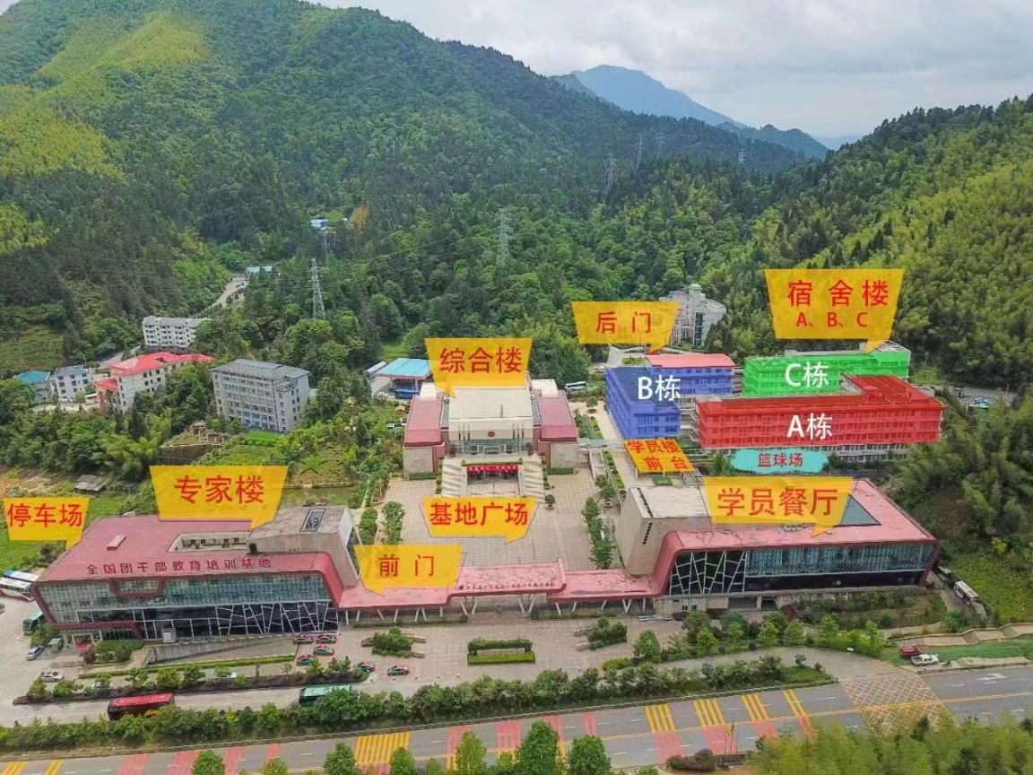

照片1 井冈山基地建筑示意图

调研报告递交：文件命名为“路线-班级-姓名-调研报告”，如“路线一-电科2201-张三-调研报告”，2022级信电学院同学由本班学习委员收齐后，按路线分不同文件夹后，打包成一个压缩包，命名为“班级-调研报告”，于7月22日晚24:00前发送至邮箱：iseerzsj2023@126.com。2021级及以上同学和非信电学院同学直接发送至邮箱即可。